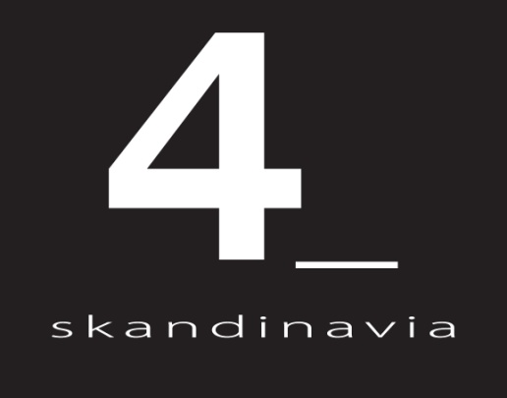

**Elállási nyilatkozat**

Címzett:

BARSII Trade Kft.

2900, Komárom Beöthy Zsolt u. 28.

Tel.: 06 20 500 2186

E-mail: [info@4skandinavia.hu](mailto:info@4skandinavia.hu)

Ezúton tájékoztatom Önöket, hogy én ………………………... címem ……….………. ……..…………………......................... elállok az adásvételi szerződéstől a következő termékkel/termékekkel* kapcsolatban. Rendelés számát ……..… ,dátumát ……...… ,kézhezvétel dátumát** ……………………… kérjük add meg.

*Add meg a termék/termékek cikkszámát a táblázatban, melyet e-mailben megkaptál.

**Töltsd ki a megrendelés átvétele esetén.

|  |  |  |  |  |  |  |
| --- | --- | --- | --- | --- | --- | --- |
| **Visszatérítés** (Kérlek töltsd ki az adatokat, és jelöld be mi a probléma!) | | | | | | |
| **Cikkszám** | **Méret** | **Szín** | **Hibás** | **Rossz szállítás** | **Megváltoztattam a véleményem** | **Egyéb** |
|  |  |  |  |  |  |  |
|  |  |  |  |  |  |  |
|  |  |  |  |  |  |  |
|  |  |  |  |  |  |  |

Már kifizetett termék esetén kérjük add meg bankszámla adataidat, hogy vissza tudjuk utalni az összeget vagy választhatod az összeg levásárlását is, melyet kupon formájában kapsz meg. Kupont szeretnék

Számlatulajdonos neve:   
Számlavezető bank neve:   
Számlaszám:

Biztosítjuk, hogy harmadik félnek adatait nem adjuk ki csak a visszafizetés céljából használjuk azokat.

Az ügyfél aláírása Dátum:

…………………….………... ……………………